Учреждение образования

«Белорусский государственный технологический университет»

Кафедра полиграфических производств

Отчет по лабораторной работе №4

«ИЗУЧЕНИЕ И ХАРАКТЕРИСТИКА КОМПОНЕНТОВ ЭВМ»

Выполнила студентка   
Буранко Валерия Дмитриевна   
ФИТ 2 курс 5 группа

Минск 2021

**Цель работы** —изучить основные компоненты ЭВМ и их характеристики, провести тестирование быстродействия ОЗУ, построить структурную схему ПК.

**Теоретическая часть**

**FSB**(Front Side Bus) – шина в двухшинной архитектуре DIB корпорации Intel шина, связывающая процессор с оперативно запоминающие устройство (ОЗУ).

**DMI**(Desktop Management Interface) — интерфейс программирования приложений (Application Programming Interface – API), позволяющий программному обеспечению собирать данные о характеристиках компьютера. Спецификация DMI разработана консорциумом Distributed Management Task Force (DTMF), возглавляемом фирмой Intel. Данный интерфейс позволяет пользователю получить информацию об аппаратном обеспечении ПК.

**SPD**(Serial Presence Detect) – спецификация, описывающая технологию записи, хранения и считывания информации о характеристиках 168-контактных модулей DIMM

**Чипсет**(chip set) – набор микросхем, спроектированных для совместной работы с целью выполнения набора каких-либо функций. Так, в компьютерах чипсет выполняет роль связующего компонента, обеспечивающего совместное функционирование подсистем памяти, ЦПУ, ввода-вывода и других. Чипсеты встречаются и в других устройствах, например, в радиоблоках сотовых телефонов. Чипсет состоит из двух основных микросхем (иногда они объединяются в один чип):

**MCH**(Memory Controller Hub) — контроллер-концентратор памяти — северный мост (northbridge) — обеспечивает взаимодействие центрального процессора (ЦП) с памятью и видеоадаптером (PCI Express). В новых чипсетах часто имеется интегрированная видеоподсистема. Контроллер памяти может быть интегрирован в процессор (например Opteron, Nehalem, UltraSPARC T1).

**ICH**(I/O Controller Hub) — контроллер-концентратор ввода-вывода — южный мост (southbridge) — обеспечивает взаимодействие между ЦП и жестким диском, картами PCI, интерфейсами IDE, SATA, USB и пр. Также иногда к чипсетам относят микросхему **Super I/O**, которая подключается к южному мосту и отвечает за низкоскоростные порты RS232, LPT, PS/2.

**Everest Ultimate Edition**— программа для просмотра информации об аппаратной и программной конфигурации компьютера. Программа анализирует конфигурацию компьютера и выдает подробную информацию об установленных в системе  устройствах — процессорах, системных платах, видеокартах, аудиокартах, модулях памяти и так далее, а также информацию об их характеристиках, поддерживаемых ими наборах команд и режимах работы, их производителях, установленном программном обеспечении, конфигурации операционной системы и установленных драйверах.

В программе имеется достаточно широкий набор тестов:

• чтение из памяти — тестирует скорость пересылки данных из ОЗУ к процессору;

• запись в память;

• копирование в памяти — тестирует скорость пересылки данных из одних ячеек памяти в другие через кэш процессора;

• задержка памяти — тестирует среднее время считывания процессором данных из ОЗУ;

**CPU Queen**— тестирует производительность процессора в целочисленных операциях при решении классической «Задачи с ферзями»;

**CPU PhotoWorxx**— тестирует производительность блоков целочисленных арифметических операций, умножения, а также подсистемы памяти при выполнении ряда стандартных операций с RGB-изображениями;

**CPU ZLib**— тестирует производительность процессора и подсистемы памяти при создании архивов формата ZIP при помощи популярной открытой библиотеки ZLib. Использует целочисленные операции;

**CPU AES**— тестирует скорость процессора при выполнении шифрования по криптоалгоритму AES. Способен использовать низкоуровневые команды шифрования процессоров VIA C3 и C7, что позволяет последнему быть одним из лидеров теста, превосходя по производительности ряд многоядерных процессоров Intel и AMD;

**FPU Julia**— тестирует производительность блоков процессора, выполняющих операции с плавающей запятой, в вычислениях с 32-разрядной точностью. Моделирует несколько фрагментов фрактала Жюлиа. При возможности использует инструкции MMX, SSE и 3DNow!;

**FPU Mandel**— тестирует производительность блоков процессора, выполняющих операции с плавающей запятой, в вычислениях с 64-разрядной точностью путем моделирования нескольких фрагментов фрактала Мандельброта. Способен использовать инструкции SSE2.

**FPU SinJulia**— усложненный вариант теста FPU Julia. Тестирует производительность блоков процессора, выполняющих операции с плавающей запятой, в вычислениях с 80-разрядной точностью. Использует инструкции x87, предназначенные для вычисления тригонометрических и показательных функций.

**Тайминги оперативной памяти**. Схема таймингов включает в себя задержки CL-tRCD-tRP-tRAS соответственно. Для работы с памятью необходимо для начала выбрать чип, с которым мы будем работать. Делается это командой CS (Chip Select). Затем выбирается банк и строка. Перед началом работы с любой строкой необходимо ее активировать. Делается это командой выбора строки RAS (Row Address Strobe), при выборе строки она активируется. Затем нужно выбрать столбец командой CAS (Column Address Strobe) – эта же команда инициирует чтение. Затем считать данные и закрыть строку, совершив предварительный заряд (precharge) банка.

**CL**(Cas Latency) – минимальное время между подачей команды на чтение (CAS) и началом передачи данных (задержка чтения).

**tRCD**(RAS to CAS delay) – время, необходимое для активизации строки банка, или минимальное время между подачей сигнала на выбор строки (RAS) и сигнала на выбор столбца (CAS).

**tRP**(Row Precharge) – время, необходимое для предварительного заряда банка (precharge). Иными словами, минимальное время закрытия строки, после чего можно активировать новую строку банка.

**tRAS**(Active to Precharge) – минимальное время активности строки, то есть минимальное время между активацией строки (ее открытием) и подачей команды на предзаряд (начало закрытия строки). Строка не может быть закрыта раньше этого времени.

**CR**(Command Rate) – Время, необходимое для декодирования контроллером команд и адресов. Иначе, минимальное время между подачей двух команд. При значении 1T команда распознается 1 такт, при 2T – 2 такта, 3T – 3 такта.

Это все основные тайминги. Остальные тайминги имеют меньшее влияние на производительность.

**Порты (каналы ввода - вывода)**

На задней стенке корпуса современных ПК размещены (точнее могут размещаться) следующие порты:

**Game**– для игровых устройств (для подключения джойстика).

**VGA**(Video Graphics Array) – выход контроллера графического адаптера (видеокарты) для подключения монитора.

**COM-port**– асинхронные последовательные (обозначаемые СОМ1 — СОМЗ). Через них обычно подсоединяются мышь, модем и тому подобное.

**PS/2**– асинхронные последовательные порты для подключения клавиатура и манипулятора мышь.

**LPT**– параллельные (обозначаемые LPT1—LPT4), к ним обычно подключаются принтеры.

**USB**(Universal Serial Bus) – универсальный интерфейс для подключения 127 устройств (этот интерфейс может располагаться на передней или боковой стенке корпуса).

**IEЕЕ-1394**(FireWire) – интерфейс для передачи больших объемов видео информации в реальном времени (для подключения цифровых видеокамер, внешних жестких дисков, сканеров и другого высокоскоростного оборудования). Интерфейсом FireWire оснащены все видеокамеры, работающие в цифровом формате. Может использоваться и для создания локальных сетей.

**iRDA**- инфракрасные порты предназначены для беспроводного подключения карманных или блокнотных ПК или сотового телефона к настольному компьютеру. Связь обеспечивается при условии прямой видимости, дальность передачи данных не более 1 м. Если в ПК нет встроенного iRDA адаптера, то он может быть выполнен в виде дополнительного внешнего устройства (USB iRDA адаптера), подключаемого через USB-порт. А также разъемы звуковой карты для подключения колонок, микрофона и линейный выход.

**Практическая часть**

**Задание 1: суммарная информация о компьютере**

|  |  |
| --- | --- |
| Тип компьютера | Компьютер с ACPI на базе x64 |
| Тип ОС | Microsoft Windows 10 Pro |
| Имя компьютера | ЛЕРОЧКА |
| Имя пользователя | Lenovo |
| Тип ЦП | QuadCore Intel Core i5-8300H, 2800 MHz (28x100) |
| Тип системной платы | HP Pavilion Gaming Laptop 15-cx0xxx |
| Тип чипсета системной платы | Intel Cannon Point HM370, Intel Coffee Lake-H |
| Количество и тип оперативной памяти | 8 ГБ DDR4-2400 DDR4 SDRAM |
| Тип видеоадаптера | GeForce GTX 1050 Ti (4 ГБ) Intel® UHD Grapgics 630 (1 ГБ)  Intel® UHD Grapgics 630 (1 ГБ)  Intel® UHD Grapgics 630 (1 ГБ) |
| Тип монитора | Универсальный монитор PnP [NoDB] |
| Тип и объем дискового накопителя | INTEL SSDPEKNW512GB |

**Другие устройства ввода-вывода:**

|  |  |
| --- | --- |
| Клавиатура | Стандартная клавиатура PS/2 |
| Мышь | ELAN Clickpad |
| Мышь | HID-совместимая мышь |
| Принтер | Fax |
| Принтер | Microsoft XPS Document Writer |
| Принтер | OneNote for Windows 10 |
| Контроллер USB3 | Intel Cannon Point PCH - USB 3.1 xHCI Host Controller [B0] |
| USB-устройство | HP Wide Vision HD Camera |
| USB-устройство | Realtek Bluetooth 4.2 Adapter |
| USB-устройство | USB-устройство ввода |
| USB-устройство | Составное USB устройство |
| Батарея | Адаптер переменного тока (Майкрософт) |
| Батарея | Батарея с ACPI-совместимым управлением (Майкрософт) |

**Задание 2: центральный процессор**

|  |  |  |
| --- | --- | --- |
| Тип ЦП | | QuadCore Intel Core i5-8300H, 3300 MHz |
| Название ядра(псевдоним) ЦП | | Coffee Lake-H |
| Степинг ЦП | | U0 |
| Наборы инструкций | | x86, x86-64, MMX, SSE, SSE2, SSE3, SSSE3, SSE4.1, SSE4.2, AVX, AVX2, FMA, AES |
| Исходная частота | | - |
| Размер и характеристика кэш памяти ЦП | | Кода: 32 КБ per core Данных: - 256 КБ per core (On-Die, ECC, Full-Speed) 8 МБ (On-Die, ECC, Full-Speed) |
| Физические параметры ЦП | Тип корпуса | - |
| Размер корпуса | - |
| Число параметров | - |
| Технологический процесс | - |
| Размер кристалла | - |
| Напряжение питания ядра | - |
| Напряжение | - |
| Типичная мощность | - |
| Максимальная мощность | - |

Текущая частота процессора: 798.2 MHz

**Задание 3: материнская плата**

|  |  |  |
| --- | --- | --- |
| Свойства шины FSB | Тип шины | BCLK |
| Ширина шины | - |
| Реальная частота | 100 МГц |
| Эффективная частота | 100 МГц |
| Пропускная способность | - |
| Свойства шины памяти | Тип шины | Dual DDR4 SDRAM |
| Ширина шины | 128 бит |
| Соотношение DRAM:FSB | 36:3 |
| Реальная частота | 1200 МГц (DDR) |
| Эффективная частота | 2400 МГц |
| Пропускная способность | - |
| Название чипсета-Intel Hub Interface | | Intel Direct Media Interface v3.0 |
| Физическая информация о СП | Число гнезд для ЦП | - |
| Разъемы ОЗУ | - |
| Встроенные устройства | - |
| Размеры СП | - |
| Чипсет СП | - |

**Задание 4: модули ОЗУ**

|  |  |  |
| --- | --- | --- |
| Свойства модуля ОЗУ | Имя модуля | Kingston 9905700-025.A00G |
| Серийный номер | 89364A7Eh (2118792841) |
| Дата выпуска | Неделя 30 / 2019 |
| Размер модуля | 8 ГБ (1 rank, 16 banks) |
| Тип модуля | SO-DIMM |
| Тип памяти | DDR4 SDRAM |
| Скорость памяти | DDR4-2400 (1200 МГц) |
| Ширина модуля | 64 bit |
| Напряжение модуля | 1.2 V |
| Метод обнаружения ошибок | Нет |
| Производитель DRAM | Nanya |
| DRAM Stepping | 41h |
| SDRAM Die Count | 1 |
| Тайминги памяти | @ 1200 МГц | 18-17-17-39 (CL-RCD-RP-RAS) / 55-421-313-193-6-4-7-26 (RC-RFC1-RFC2-RFC4-RRDL-RRDS-CCDL-FAW) |
| @ 1200 МГц | 17-17-17-39 (CL-RCD-RP-RAS) / 55-421-313-193-6-4-7-26 (RC-RFC1-RFC2-RFC4-RRDL-RRDS-CCDL-FAW) |
| @ 1163 МГц | 16-16-16-38 (CL-RCD-RP-RAS) / 54-408-303-187-6-4-6-25 (RC-RFC1-RFC2-RFC4-RRDL-RRDS-CCDL-FAW) |
| @ 1090 МГц | 15-15-15-35 (CL-RCD-RP-RAS) / 50-382-284-175-6-4-6-23 (RC-RFC1-RFC2-RFC4-RRDL-RRDS-CCDL-FAW) |
| @ 1018 МГц | 14-14-14-33 (CL-RCD-RP-RAS) / 47-357-265-163-5-4-6-22 (RC-RFC1-RFC2-RFC4-RRDL-RRDS-CCDL-FAW) |
| @ 945 МГц | 13-13-13-31 (CL-RCD-RP-RAS) / 44-331-246-152-5-4-5-20 (RC-RFC1-RFC2-RFC4-RRDL-RRDS-CCDL-FAW) |
| @ 872 МГц | 12-12-12-28 (CL-RCD-RP-RAS) / 40-306-227-140-5-3-5-19 (RC-RFC1-RFC2-RFC4-RRDL-RRDS-CCDL-FAW) |
| @ 800 МГц | 11-11-11-26 (CL-RCD-RP-RAS) / 37-280-208-128-4-3-4-17 (RC-RFC1-RFC2-RFC4-RRDL-RRDS-CCDL-FAW) |
| @ 727 МГц | 10-10-10-24 (CL-RCD-RP-RAS) / 34-255-190-117-4-3-4-16 (RC-RFC1-RFC2-RFC4-RRDL-RRDS-CCDL-FAW) |

**Задание 5: чипсет материнской платы**

**Северный мост:**

|  |  |
| --- | --- |
| Название | Intel Coffee Lake-H IMC |
| Поддерживаемые скорости FSB | - |
| Поддерживаемые типы оперативной памяти | DDR4-1333, DDR4-1600, DDR4-1866, DDR4-2133, DDR4-2400, DDR4-2667 SDRAM |
| Тип контроллера памяти | Dual Channel (128 бит) |
| Максимальный объем оперативной памяти | - |
| Основные тайминги памяти | CR- 2T  tRAS- 39T  tRP- 17T  tRCD- 17T  CL- 17T |

**Южный мост:**

|  |  |  |
| --- | --- | --- |
| Версия / Stepping | | 10 / B0 |
| Технологический процесс | | 14 nm |
| Контроллер PCI Express | | PCI-E 2.0 x4 port #9 Используется @ x4 (Intel SSD 660p NVMe Controller) |
| PCI-E 2.0 x1 port #13 Используется @ x1 (Realtek RTL8168/8111 PCI-E Gigabit Ethernet Adapter) |
| PCI-E 2.0 x1 port #19 Используется @ x1 (Realtek RTL8822BE Wireless LAN 802.11ac PCI-E Network Adapter) |
| PCI-E 2.0 x1 port #20 Используется @ x1 (Alcorlink PCI-E Card Reader) |
| High Definition Audio | Имя кодека | Realtek ALC295 |
| ID кодека | 10EC0295h / 103C8478h |
| Версия кодека | 1000h |
| Тип кодека | Audio |
| High Definition Audio | Имя кодека | Intel Kaby Lake HDMI |
| ID кодека | 8086280Bh / 80860101h |
| Версия кодека | 1000h |
| Тип кодека | Audio |

**Задание 6: ПЗУ**

|  |  |
| --- | --- |
| Название ЖД | INTEL SSDPEKNW512G8 |
| Производитель | INTEL |
| Емкость | 512 GB |
| Интерфейс подключения |  |
| Физические параметры |  |

**Задание 7: порты**

|  |  |  |
| --- | --- | --- |
| Системные разъемы | M.2 SSD | PCI-E 3.0 x4 |
| Разъемы портов | HDD1 | SATA |

**Задание 8: тестирование быстродействия ОЗУ**

**Чтение из памяти:**

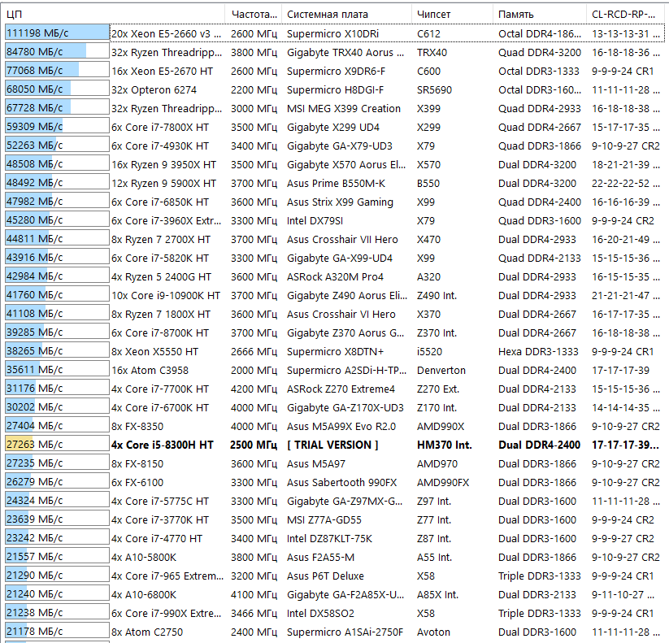

**Запись в память:**

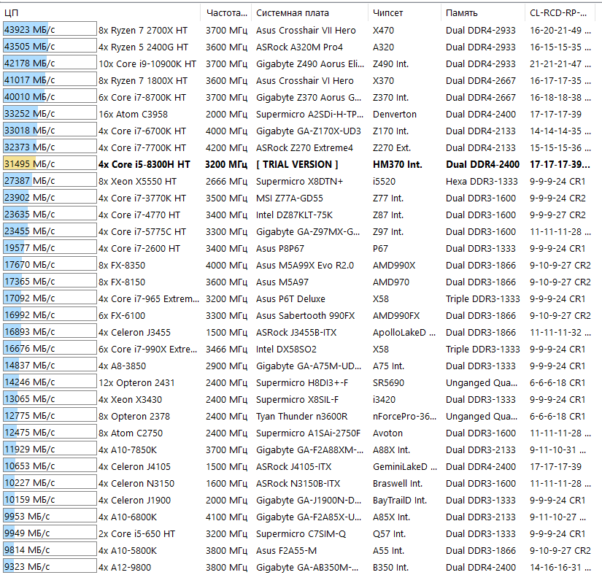

**Копирование в памяти:**

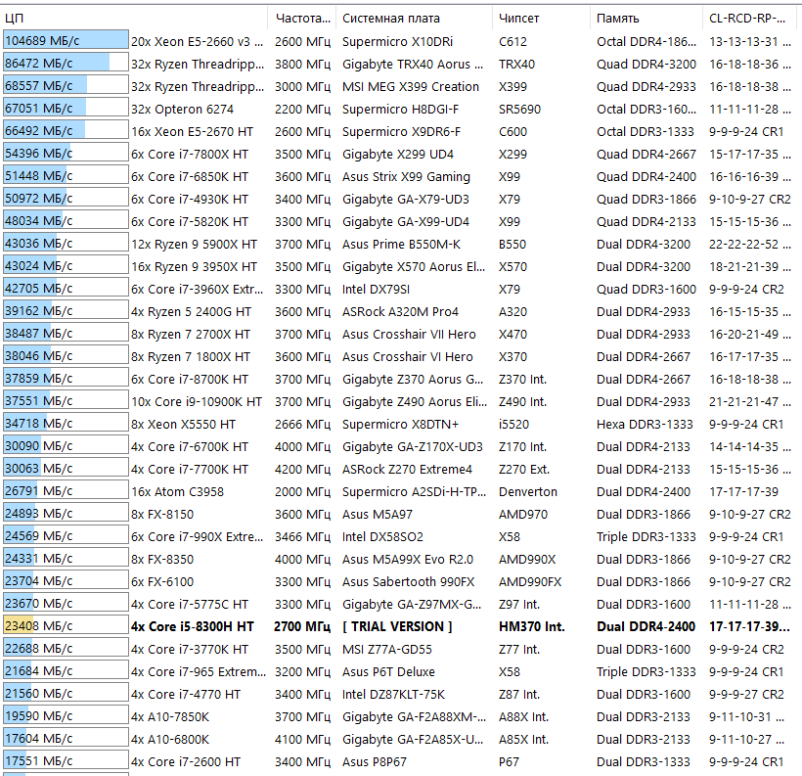

**Задержка памяти:**

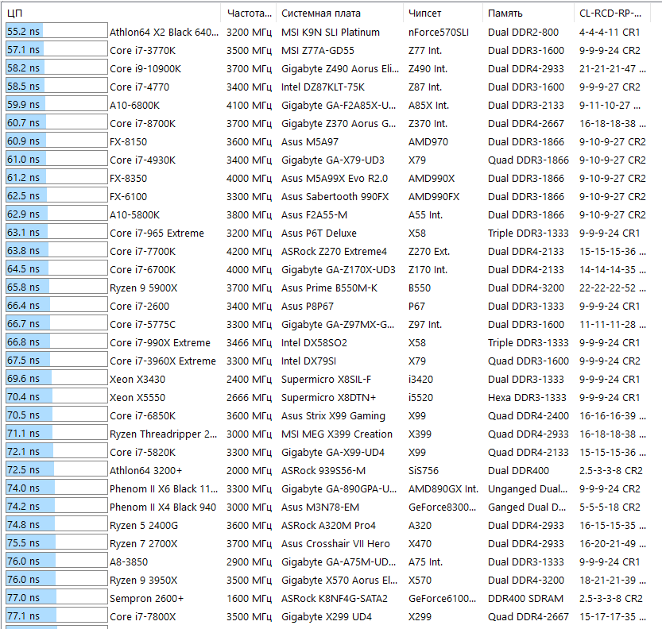

**Структурная схема ПК  
HP Pavilion Gaming 15-cx0060nw**

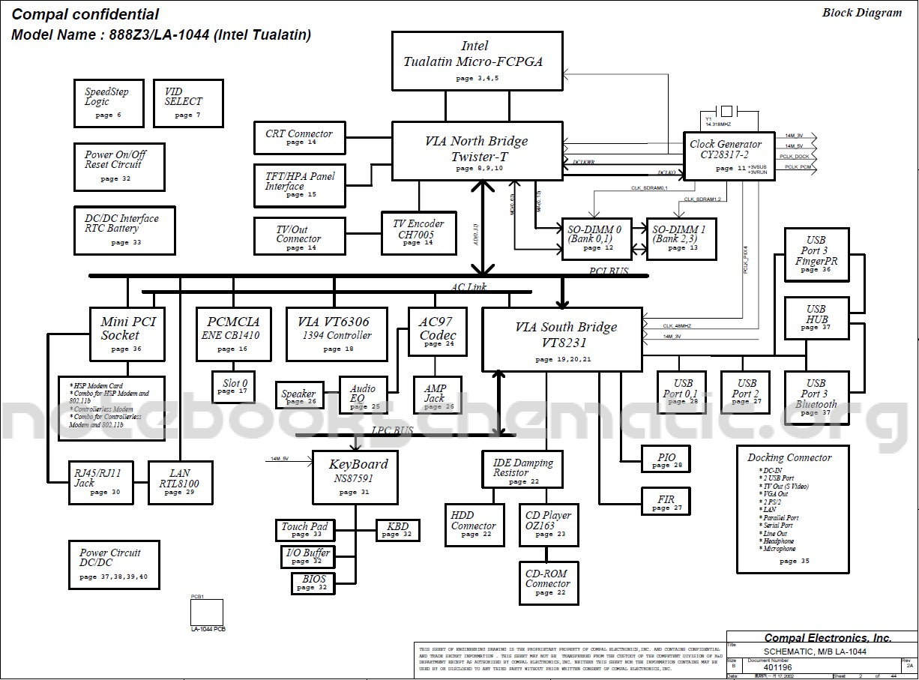

**Контрольные вопросы**

**Структура фон Неймана**

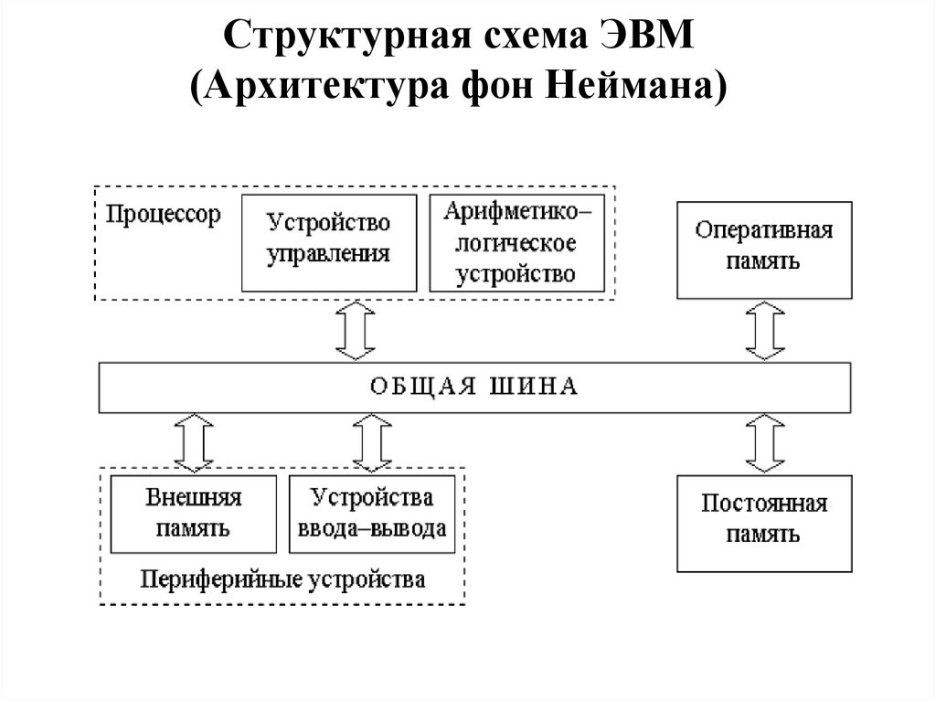

**Принципы фон Неймана**

1. **Использование двоичной системы счисления в вычислительных машинах**. Преимущество перед десятичной системой счисления заключается в том, что устройства можно делать достаточно простыми, арифметические и логические операции в двоичной системе счисления также выполняются достаточно просто.
2. **Программное управление ЭВМ**. Работа ЭВМ контролируется программой, состоящей из набора команд. Команды выполняются последовательно друг за другом. Созданием машины с хранимой в памяти программой было положено начало тому, что мы сегодня называем программированием.
3. **Память компьютера используется не только для хранения данных, но и программ**. При этом и команды программы и данные кодируются в двоичной системе счисления, т.е. их способ записи одинаков. Поэтому в определенных ситуациях над командами можно выполнять те же действия, что и над данными.
4. **Ячейки памяти ЭВМ имеют адреса, которые последовательно пронумерованы**. В любой момент можно обратиться к любой ячейке памяти по ее адресу. Этот принцип открыл возможность использовать переменные в программировании.
5. **Возможность условного перехода в процессе выполнения программы**. Не смотря на то, что команды выполняются последовательно, в программах можно реализовать возможность перехода к любому участку кода.